Муниципальное автономное общеобразовательное учреждение

**МАОУ Петелинская СОШ филиал Коктюльская СОШ**

**структурное подразделение д/сад  «Березка»**

627046, Тюменская область, Ялуторовский район, с. Коктюль, ул. Школьная 13, тел.8(34535) 96-197

[koktul_school@inbox.ru](mailto:koktul_school@inbox.ru)

**В детском саду состоялась акция « Дети за чистоту на планете».**

**Дети с радостью принимали участие в уборке территории.**

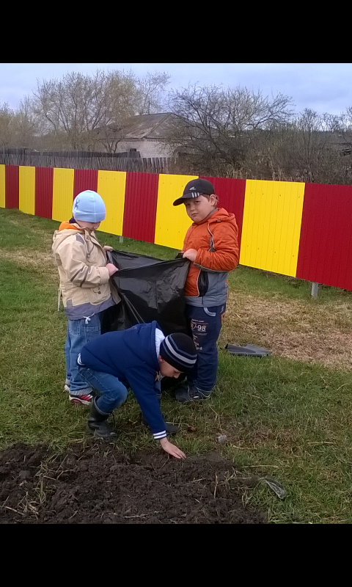

***С лозунгом «Очистим нашу планету от мусора»!***

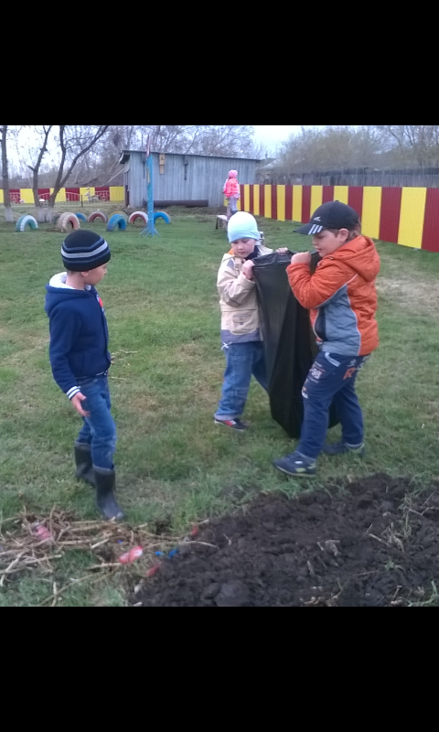

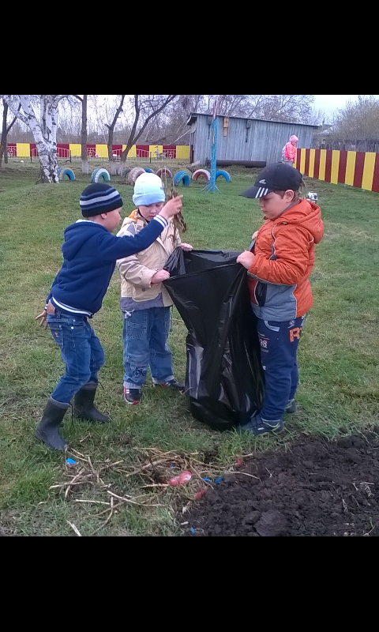

***Высказывание детей на вопрос «для чего нужно красить деревья»?***

***----Поможем деревьям быть красивыми и сохранить свой ствол***

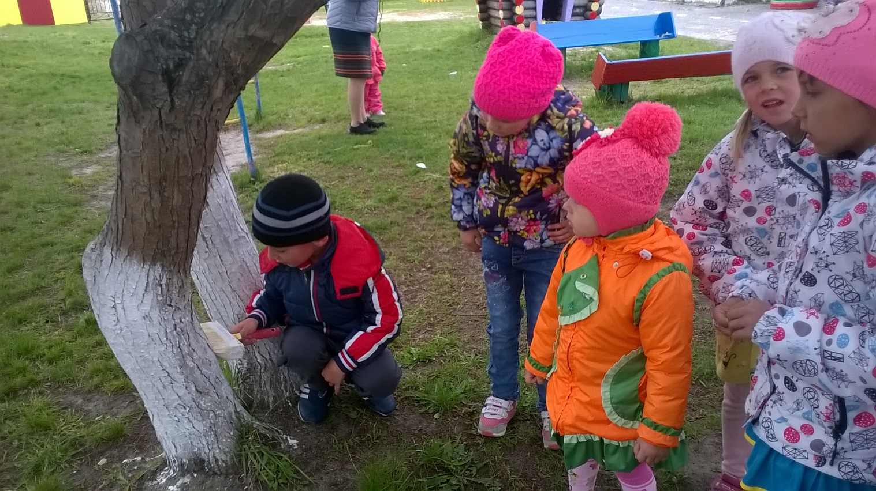

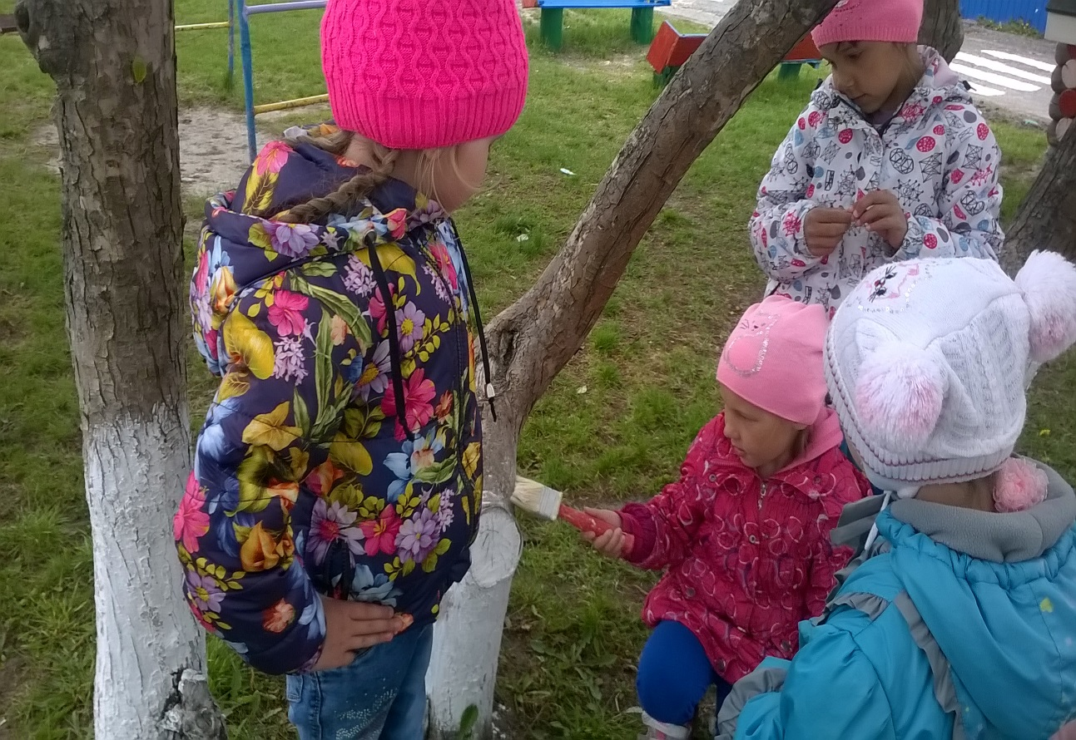

***Дети рисовали рисунки, проявляли свою фантазию, рисунок Полковниковой Василисы под названием «Вот такой должна быть чистая природа»***

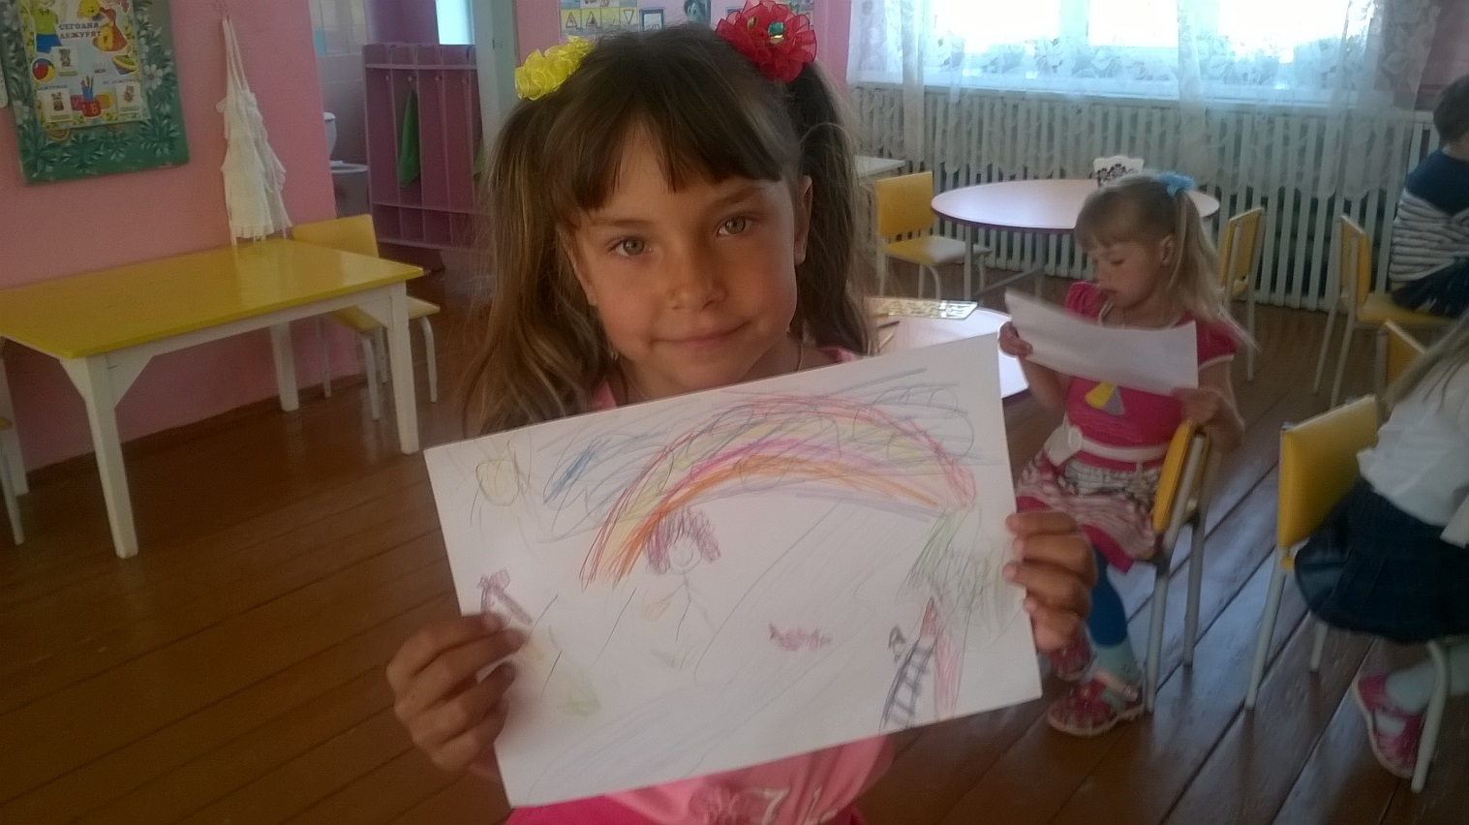

***Детям были предложены раскраски, и они проявили свою фантазию каждый по разному.***

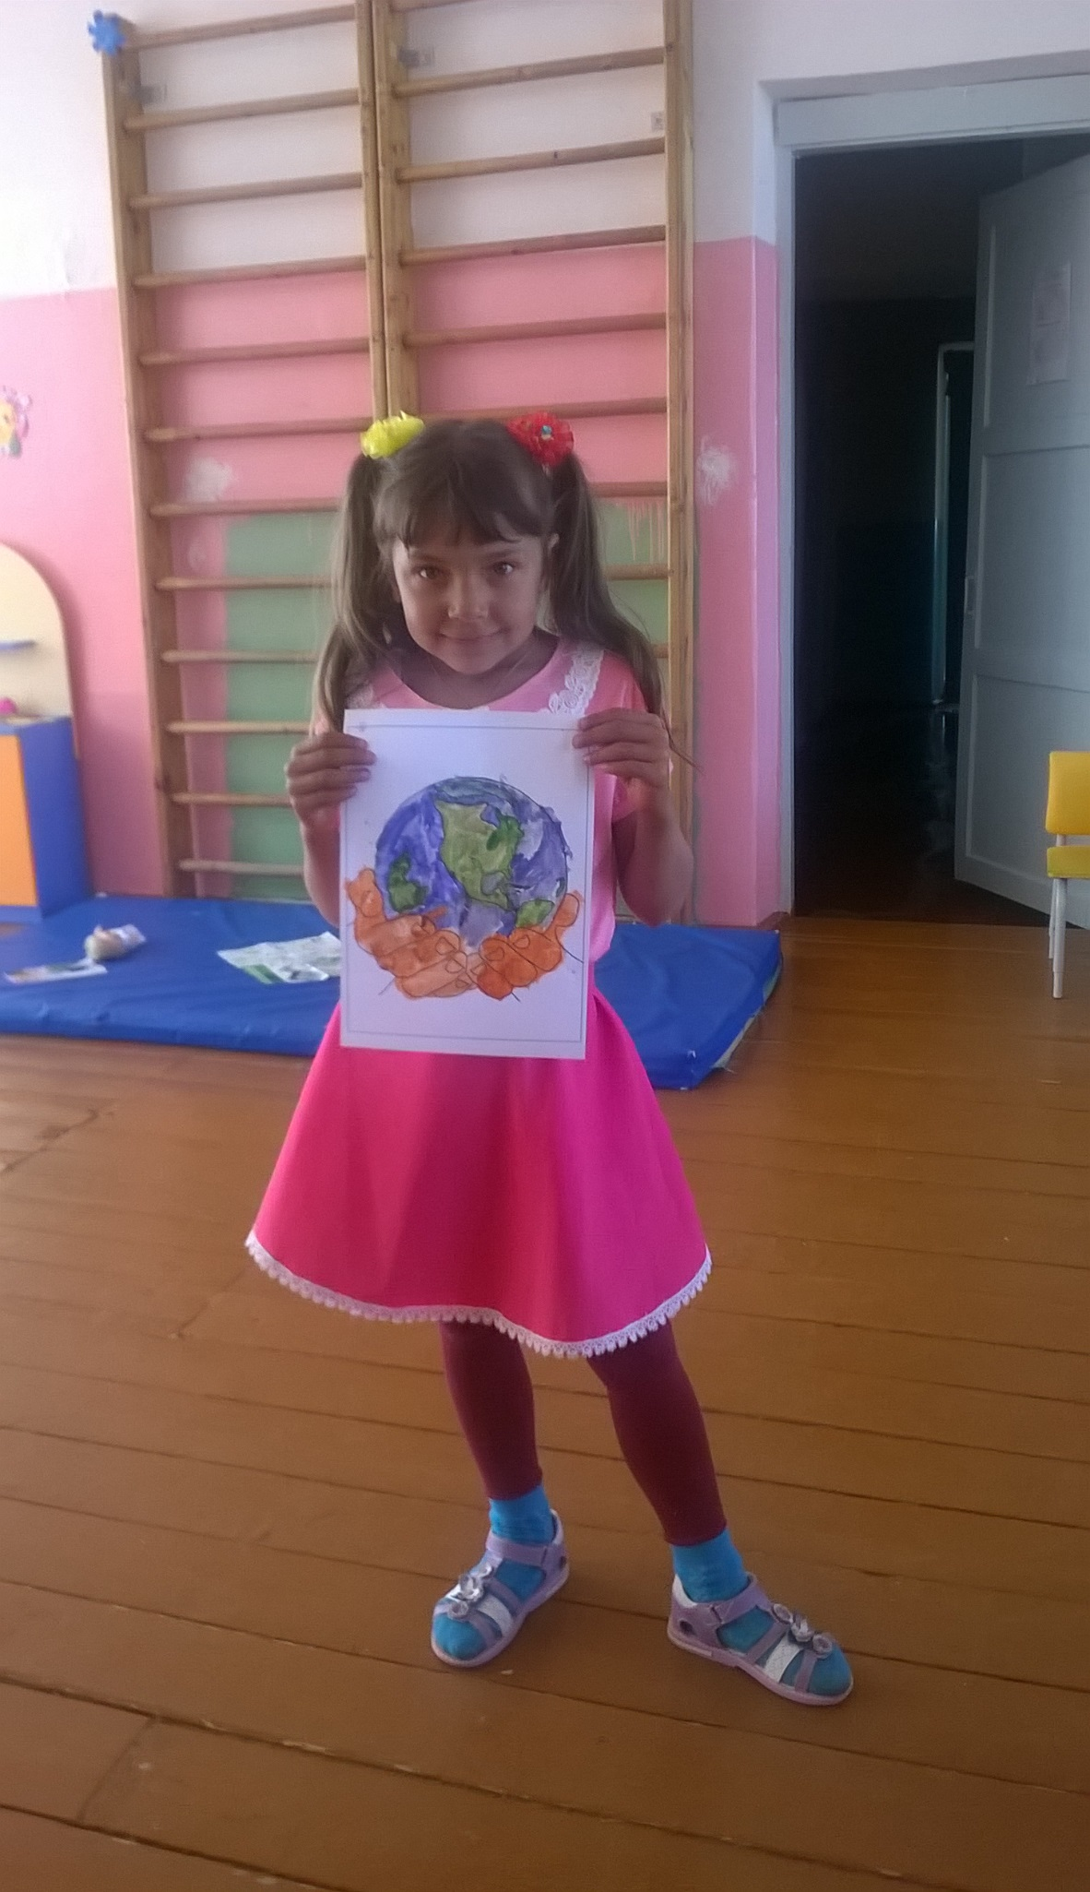

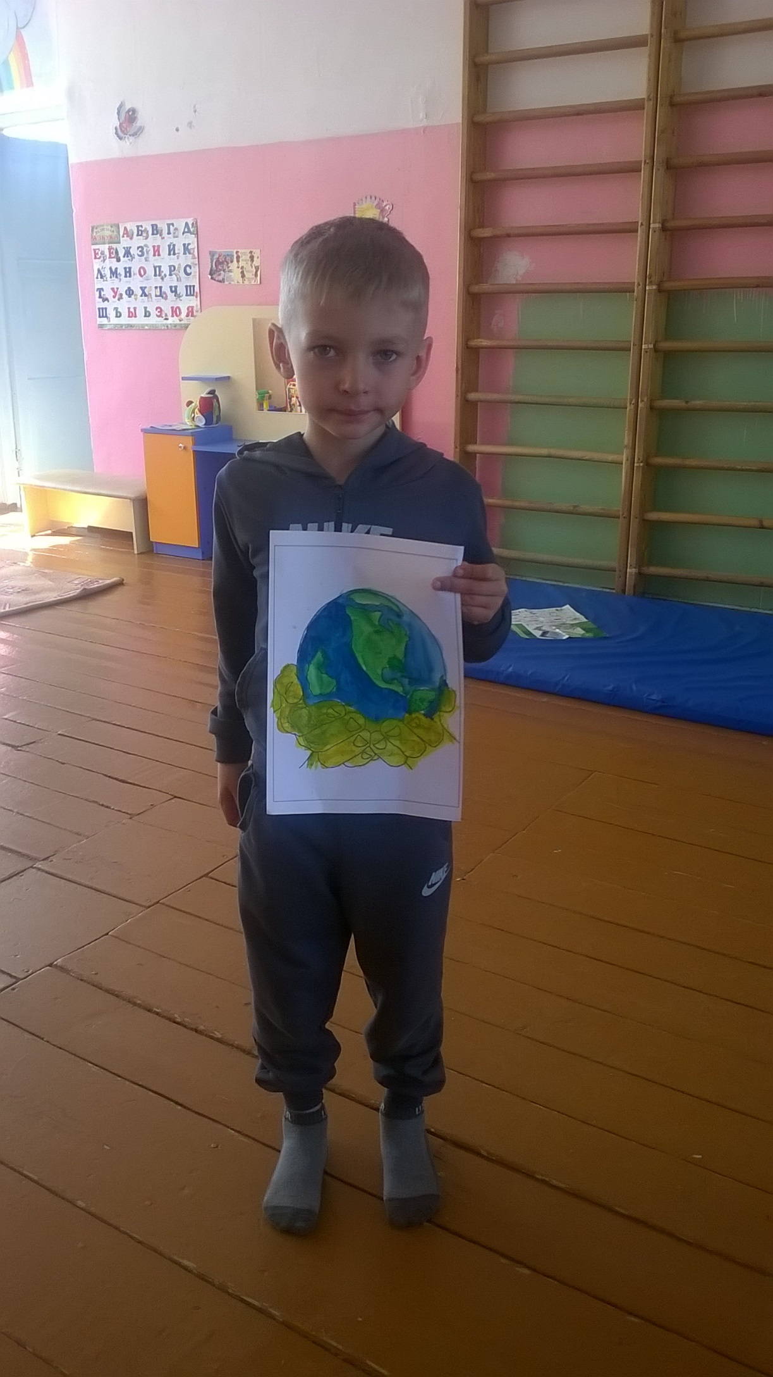

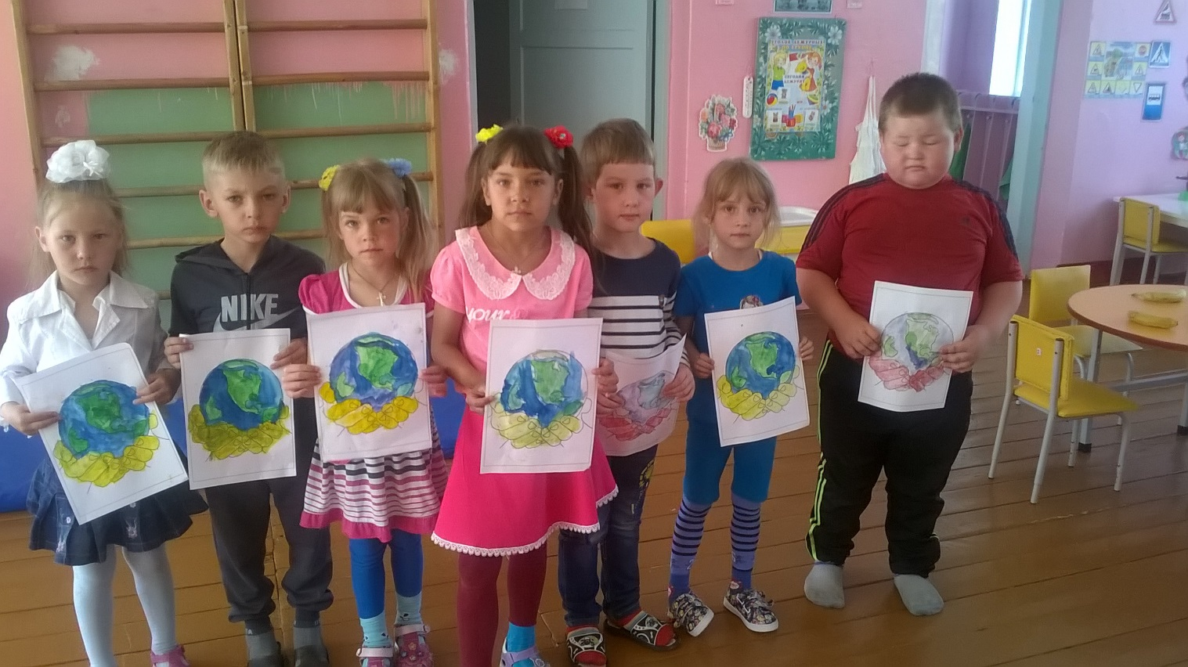

***Наши дети за чистоту на планете!!!!!!!***